|  |
| --- |
| **NFC를 이용한 출근 명부 작성 및 관리**  **(Work Manager)** |



|  |  |
| --- | --- |
| **전공** | **정보통신공학과** |
| **지도 교수** | **정인철 교수님** |
| **팀원** | **201433012 김현수 / 201433033 이승현** |
| **제출일** | **2018.12.14** |



**1. 프로젝트 개요**

**1-1. 프로젝트 개발 배경**

지인을 통해 들은 소규모 사업체에서 각 직원들의 담당 업무와 근태 관리에 대해 파악하기 하기 힘든 관리자의 고충과 조원 김현수의 단기 아르바이트 당시 느꼈던 근로자로써 불편했던 경험을 통해서 소규모 사업체의 관리자 및 근로자가 겪는 근무 일자에 따른 임금 관리가 복잡한 문제임을 깨닫고 각 근로자들의 임금과 사업체의 업무를 관리하는데 도움을 줄 수 있는 프로그램이 있으면 시장에서 충분한 수요가 있을 것이라고 판단하여 이 프로젝트 개발을 결심하게 되었습니다.

개발 배경의 세부 사항은 아래와 같습니다.

ㄱ. 시간제 혹은 일용직 근로자들을 고용하는 소규모 사업체에서 매번 변하는 인건비 관리가 어려움

(ex. 각종 근로 기준법의 각종 수당 및 공제액)

ㄴ. 공휴일이나 연휴가 있는 달이나 직원의 지각이나 결근 등에 대하여 그 달의 인건비 지출이 얼마가 될 것인지 계산해야 하기 번거로움 (ex. 직원들의 지각, 조퇴, 결근 등)

ㄷ. 근로기준법에 기재되어 있는 각종 수당들에 대해 사업주와 근로자 모두가 그 종류와 계산방법을 모르는 경우가 대부분

ㄹ. 임금 체불 등의 이유로 노동청의 도움을 받고자 할 때, 실제 근무를 했는지에 대한 명문(明文)적인 증거가 부족함

**->법률 상에 존재하는 수당을 포함한 근로자의 임금을 정확하게 계산하여 근로자의 권리를 지키고 인건비 지출 관련 업무에 편리를 제공하여 사업주가 경영을 더 원활하게 할 수 있기 위함임.**

**1-2. 프로젝트 개발 목표**

스마트폰의 NFC 기능(혹은 IC 카드)을 이용한 출퇴근 기록을 작성할 수 있는 웹프로그램을 개발하여 소규모 사업체의 임금 지불에 대한 관리와 소규모 사업체 근로자 및 일용직 근로자들의 임금 수취를 원활하게 하기 위함 입니다. 또한 업무에 관한 기록 조회, 수정, 삭제, 공지, 보고 등, 기타 부수적인 기능들 또한 추가하여 사업체 및 근로자들이 더 원활하게 업무 활동을 할 수 있도록 함을 목적으로 하고 있습니다.

**2. 관련 기술 - NFC**

**2-1. 정의**

Near Field Communication의 약자이며 무선 태그(RFID) 기술 중 하나로 13**.** 56MHz의 주파수 대역을 사용하는 비접촉식 통신 기술이다. RF 표준 기술들을 이용해서 노키아, 필립스, 소니 등이 개발했다.

**2-2. 특징**

**ㄱ. 짧은 통신 거리와 보안성**

최대 통신 거리가 10cm이며, 통상 가능 가리는 약 4cm정도이다. 때문에 통신을 위해서는 단말기를 거의 맞대야 하며 단말기 화면에서 연결 대상을 선택할 필요가 없으며 연결된 후에는 암호화된 통신을 통해 사용자가 원하는 단말기로만 정보를 전달할 수 있다. 넓은 통신 범위로 인해 해킹의 위험이 높은 Wi-Fi, 블루투스 등과 달리 NFC는 10cm를 벗어나면 통신 자체가 불가능하기 때문에 사용자가 주의만 기울인다면 해킹의 가능성을 원천적으로 차단할 수 있다.

**ㄴ. 양방향 통신**

태그와 동글(리더)로 구성되어 있었던 RFID와 달리 NFC는 읽기/쓰기가 모두 가능하여 NFC가 장착된 단말기 간의 P2P(Point to Point) 정보 교환에도 이용할 수 있다.

**ㄷ. 다양한 응용 서비스**

NFC는 응용 서비스의 개발과 배포가 개방되었으며, 타 인터페이스 및 각종 서비스 어플리케이션과 상호 연계 가능해 스마트 기기와 결합되면서 다양한 응용 서비스가 가능하다.

**2-3. 동작 방식**

**ㄱ. 카드 에뮬레이션 모드 (본 프로젝트에서 사용하는 방식)**

단말기의 On/Off와 관계없이 항상 리더기를 통해 인식이 가능하며 NFC의 전력이 필요하지 않는다. (수동모드)

**ㄴ. 리더/라이터 모드**

NFC가 활성화된 상태에서 RFID Tag 정보를 인식하고, 휴대폰이 카드 리더기로서 작동하는 모드이다. RFID Tag를 인식하기 위한 전력이 필요하다.

(RFID Tag: 고유 ID나 센서로부터 읽어 들인 데이터를 저장하고 있다가 리더가 요청하면 그 정보를 다양한 방식으로 전송하는 장치)

**ㄷ. P2P 모드**

두 대의 NFC 핸드폰이 카드 리더기로서 작동하여 데이터를 상호간에 전송할 수 있는 모드이다. 이는 능동모드로 데이터 전송을 위해 RF 필드를 생성해야 하므로 전력소모가 크다.

**2-4. 표준**

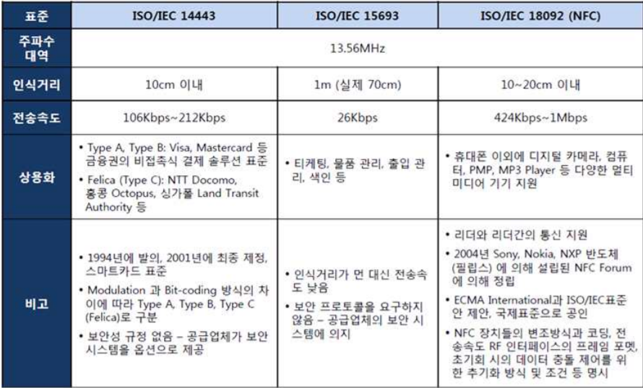

**2-5. 사용 분야**

교통 카드

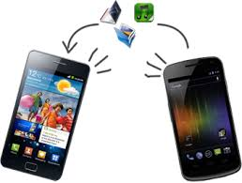페이코, Apple Pay, Samsung Pay등 간편 결제 서비스e티켓 등등

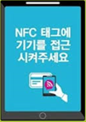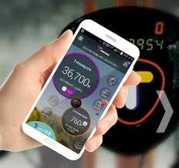



**3. 프로젝트 요구사항 및 설계**

**3-1.웹 주요 기능**

|  |
| --- |
| 관리자(사업주) 계정 회원가입 |
| (앱에서 회원가입한 사원의) 회원 등록 승인 및 고용정보 기록 |
| 선택 기간별 사원 근무 기록 조회 |
| 사원 출근 현황 기록 및 조회 |
| 월간 총 지출 인건비 조회 및 그래프 출력 |
| 사원 정보 수정 및 삭제 |
| 사원 근무 기록 추가, 삭제, 수정 |
| 공지 사항 작성 및 일정표 생성 |
| (패스워드 분실 사원에게)새로운 패스워드 이메일 송신 |

**3-2. 안드로이드 어플 주요 기능**

|  |
| --- |
| NFC를 이용한 출퇴근 기록 |
| 회원 가입 및 패스워드 찾기 |
| 선택 기간별 근무 기록 조회 |
| 월간 예상 급여 조회 |
| 일정 수정 요청(ex. 휴가 신청, 조퇴 신청) 및 근무기록 수정 요청 |
| 공지 사항 열람 |
| 개인정보 수정 |
| 고용정보 열람 |

**4. 프로젝트 UI (나머지 UI는 ppt 참조)**

**4-1. 웹 UI**

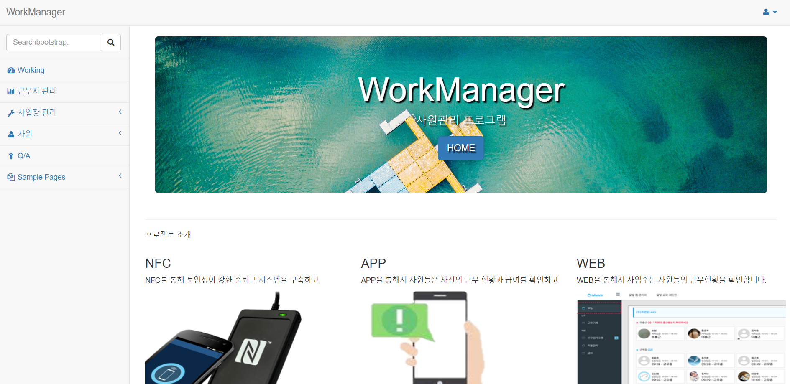

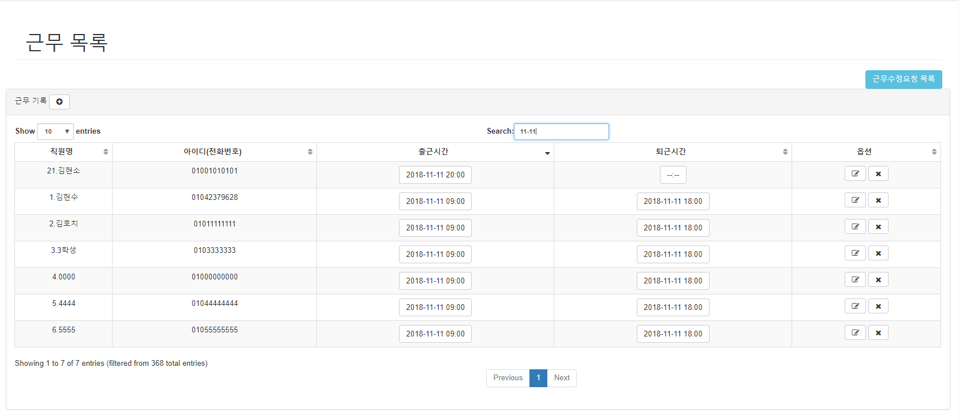

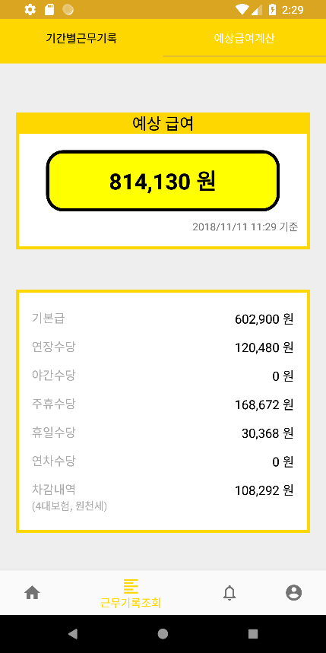**4-2. 어플 UI**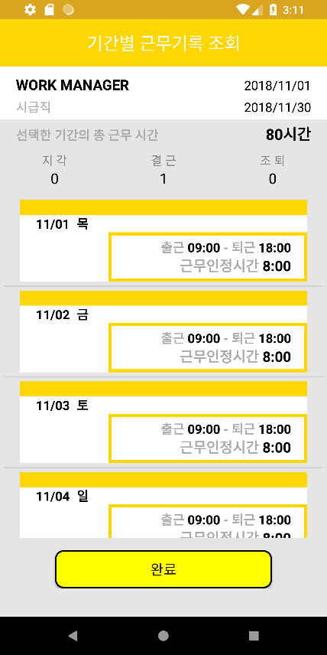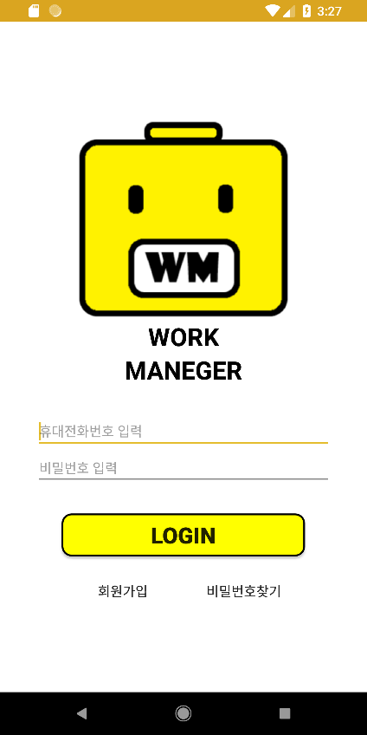

**5. 프로젝트 개발 환경**

**5-1. 웹**

IDE: Eclipse

사용 언어: JSP, JAVA, JAVASCRIPT, HTML, HTML, CSS 등

**5-2. 안드로이드 어플**

IDE: Android Studio, Eclipse

사용 언어: XML+JAVA (Android Studio), JSP+JAVA(Eclipse)

**5-3. 데이터베이스**

DB: Oracle Database

Tool: SQL Developer

**5-4. 서버:** Tomcat

**5-5. 운영체제:** Windaow10

**5-6. 기타 장치:** NFC 리더기

**6. 기대 효과 및 활용 방안**

소규모 업체의 사업주가 해왔던 인사 관리와 회계 관리에 관한 업무들을 웹프로그램과 어플을 이용하여 더 쉽고 정확하게 수행할 수 있습니다.

사업주는 당월 총 지출 인건비를 사전에 정확히 알 수 있습니다.

사업주는 과거의 총 지출 인건비를 조회하여 당월과 비교할 수 있습니다.

근무자들은 각종 공제와 세금을 제한 자신의 당월 임금에 대해서 사전에 정확히 알 수 있습니다.

사업주와 근무자들은 언제든지 출퇴근 기록과 업무 기록을 조회하여 업무 및 개인 일정에 활용할 수 있습니다.

**7. 프로젝트 수행 체계**

**7-1. 프로젝트 참여 인원 및 역할**

|  |  |
| --- | --- |
| **이 름** | **역 할** |
| **김 현 수** | 웹 프로그래밍 일체 |
| **이 승 현** | NFC 관련 작업 및 앱 프로그래밍 일체 |

**7-2. 프로젝트 수행 일정**

08월 27일~09월 02일: 주제 선정

09월 03일~09월 09일: 개발 계획 수립

09월 10일~09월 16일: 자료 조사 및 DB 설계

09월 17일~09월 30일: 웹, 앱 기본 UI 제작

10월 01일~10월 07일: 웹, 앱 DB 연동 및 기능 구현 (1)

10월 08일~10월 21일: 중간 고사 준비 및 시험(예상)

10월 22일~10월 28일: 웹, 앱 DB 연동 및 기능 구현 (2)

10월 29일~11월 11일: NFC 기능 구현 및 웹서버, DB 통합

11월 12일~11월 25일: 미비 작업 추가, 웹,앱 연동 구현

11월 26일~12월 09일: 결과물 테스트 및 예비 기간

**7-3. 기자재, 참고 자료 및 장비 신청 목록**

|  |  |  |  |  |
| --- | --- | --- | --- | --- |
| **기자재/참고자료/ 장비** | **가격** | **수량** | **총 가격** | **비고** |
| NFC 리더기 | 100,000 | 1 | 100,000 | 장비 |
| 초보 웹 개발자를 위한 스프링 5 프로그래밍 입문 | 26,500 | 1 | 26,500 | 참고 자료 |
| JAVASCRIPT + JQUERY | 28,000 | 1 | 28,000 | 참고 자료 |
| Do it! 안드로이드 앱 프로그래밍 | 40,000 | 1 | 40,000 | 참고 자료 |

**8. 프로젝트 수행 중 느낀점**

**김현수**

처음으로 크게 느낀 점은 경험의 중요성입니다.

이 프로젝트는 서로의 아이디어로 만든 첫 번째 프로젝트였습니다. 처음이라 그런지 어려움이 많았지만 모든 기능과 앱과 웹, NFC 모두 연동이 정상적으로 이루어진 것 보고 뿌듯함과 할 수 있다는 자신감을 느끼게 되었습니다.

그리고 두 번째로 느낀 것은 저의 부족함입니다.

웹 프로그래머라는 직업을 목표로 삼고 방학동안 jsp, html, css 등 기초적인 프로그래밍 언어를 공부했지만 제가 생각하는 프로그램을 만들기에는 턱없이 부족한 실력이었습니다. JSP언어를 가지고 컨트롤러를 사용하지 않고 프로그램을 구성하느라 시간이 더 걸린 것 같고 최적화가 잘 되지 않았습니다. 이러한 부족함을 느끼고 방학동안 웹 프로그램에 전반적인 언어들을 더 공부해 다음 프로젝트에는 더 좋은 기능을 최적화가 잘되도록 구현하고 싶다는 생각이 들었습니다.

앱과 웹, NFC까지 모두 잘 만들어져서 뿌듯함을 느끼고 다음 프로젝트에는 좋은 아이디어를 통해서 더 나은 결과물을 만들고 싶습니다.

**이승현**

저의 18년도 2학기를 요약하자면, ‘통신 프로젝트’ 라고 할 수 있을 것 같습니다. 통신 프로젝트를 수행하면서 각 단계마다 장애물을 만나게 되었고 그것들을 해결하면서 기술력이나 정신력이 한 계단씩 성장하고 있는 자신을 보는 것이 재미있었습니다.

프로젝트 주제가 정해진 9월 2일부터 앱의 UI에 대한 1차 시안이 나온 10월 1일까지는 잠도 제대로 자지 못할 만큼 압박감을 느껴 새벽에 잠을 깨지 않은 날이 더 적었던 것 같습니다. 그 이후에는 앱과 오라클 DB와의 연동에서는 IDE인 안드로이드 스튜디오의 예상치 못한 오류에 굉장히 당황하여 정확한 해결 방법을 찾지 못한 채, 지푸라기라도 잡는 심정으로 수차례 개발 툴들을 삭제하고 새로 설치하는 방법으로 겨우 문제를 해결하였고,(현재는 logcat을 통해 문제 상황을 인식할 수 있는 수준까지는 성장한 것 같습니다.) 그 이후에는 근로기준법에 기재된 각종 수당들을 프로그래밍 언어로 표현하는데 큰 어려움을 겪었으며, 마지막에는 처음 접하는 NFC 리더기를 앱에서 사용하기 위해서 많은 고민을 하였던 것으로 기억합니다.

매주 매주가 고비 였고, 그 순간마다 성장하였던 것 같습니다. 초반부터 바쁘게 움직인 덕분인지 마지막 3주동안은 보수 작업 정도만을 하며, 여유롭게 시간을 보냈습니다만, 지금까지 바쁘게 프로젝트를 수행하다, 갑자기 시간이 남으니, 이 상황이 어색하여 괜한 오지랖으로 다른 팀들의 프로젝트에 기웃거리는 나쁜 습관이 생기기도 하였네요. 한 학기 내내 저를 괴롭히던 프로젝트였지만, 그것을 완성한 지금 다시 돌아다보니 굉장히 뿌듯하고 성취감이 있어서 기분이 좋습니다. 다음 학기에는 지금보다 더욱 성장하여 더 좋은 작품을 만들어내고 싶습니다. 감사합니다.